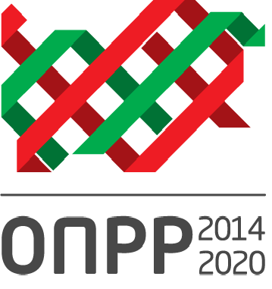

СЪОБЩЕНИЕ

Относно: Публикувана на 06.03.2018г. Обява за прием на фишове за проектни идеи за включване в актуализираната инвестиционна програма на община Пловдив по Приоритетна ос 1 „Устойчиво и интегрирано градско развитие” на Оперативна програма „Региони в растеж” 2014 – 2020

Предвид получено писмо от бенефициента на община Пловдив за повишен интерес от страна на Сдружения на собствениците и подадени до момента Заявления за интерес и финансова помощ /ЗИФП/ за Енергийна ефективност /ЕЕ/ на многофамилни жилищни сгради /МЖС/, и необходимостта от извършване на оценка на същите, и подготовка на фишове за проектни идеи от община Пловдив за внасянето им за оценка от Работната група за предварителен подбор и оценка на проектни идеи, които да бъдат включени в индикативния списък на операциите на Инвестиционната програма по процедура №BG16RFOP001-1.001-039 „Изпълнение на Интегрирани планове за градско възстановяване и развитие”, Приоритетна ос 1 „Устойчиво и интегрирано градско развитие”, крайният срок за подаване на фишове от страна на община Пловдив се удължава до 03.09.2018г.

Дата: 18.06.2018г.

